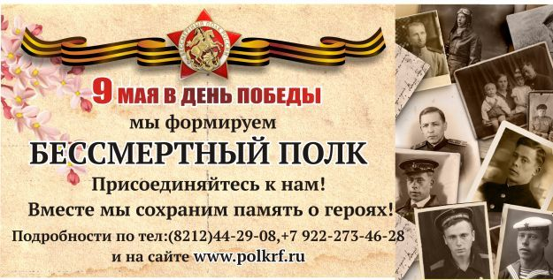

БЕССМЕРТНЫЙ ПОЛК ПЕРВОЙ ШКОЛЫ!
26.02.2019

75-й годовщине Победы в Великой Отечественной Войне

1941-1945 годов

ПОСВЯЩАЕТСЯ…​

ВЕЛИКИЕ ВЕХИ ПОБЕДЫ

ИССЛЕДОВАТЕЛЬСКИЙ ПРОЕКТ

"БЕССМЕРТНЫЙ ПОЛК ПЕРВОЙ ШКОЛЫ"

​Авторы проекта:

Творческая группа

учащихся школ

Руководитель проекта:

педагог - организатор

Идея проекта:

Есть Книга Памяти России… Есть Книга Памяти Дагестана… А почему не создать Книгу Памяти родных и близких, защищавших Родину в годы Великой Отечественной войны, учащихся нашей школы и на её основе сформировать «Бессмертный полк» нашей школы? Ведь нет в России семьи, которую бы не затронула та страшная кровопролитная война! Каким он будет, Бессмертный полк нашей школьной семьи? Бессмертный полк МБОУ «СОШ № 1» города Дербент !

​Проблема:

День Победы – этот праздник очень значим для всех людей и мы, подрастающее поколение, не должны забывать о том, кому обязаны жизнью на земле. Историческая память, требующая своего непрестанного сохранения и обогащения, реализованная в воспоминаниях живых свидетелей тех лет, изучении документов, позволит нам разобраться в истории своей семьи.

​Гипотеза:

Живых свидетелей событий военного времени с каждым годом становится все меньше. Это люди преклонного возраста - прадедушки и прабабушки учащихся школы. Возможно, их родственники были участниками сражений Великой Отечественной войны и внесли вклад в Победу над фашистской Германией.

Цель проекта:

· пробудить чувство гордости в потомках за причастность родных и близких к великим вехам Победы

​ЗАДАЧИ ПРОЕКТА:

· расширить знания о Великой Отечественной войне

· взять интервью у родителей о родственниках, воевавших на фронтах Великой Отечественной войны

· оформить страницы «Книги памяти» родных и близких учащихся школы, защищавших Родину на полях сражений Великой Отечественной войны 1941 – 1945 г.г.

· научиться оформлять штендеры с фотографиями участников Великой Отечественной войны родных и близких учащихся школы

· рассказать о проделанной работе по проекту на общешкольном мероприятии, посвященном Дню Победы в Великой Отечественной войне, к которому подготовить памятные сувениры для ветеранов войны и тружеников тыла

​ЭТАПЫ реализации проекта

№

Мероприятия

Сроки

Исполнители

Результат деятельности

Подготовительный этап​

1

Изучение информации о понятии «Бессмертный полк»

ноябрь

Творческая группа проекта

Презентация информации «Бессмертный полк» на классных часах

2

Опрос учащихся школы «Мои родные и близкие в годы Великой Отечественной войны»

ноябрь

Творческая группа проекта

Постановка проблемы, выдвижение гипотезы

Основной этап

​

3

Cбор информации о жизни родственников в годы войны:

интервью с родителями, родственниками
встреча с ветеранами войны
фотосъемка встреч
ноябрь - март

Ученики, родители

Создание страниц «Книги Памяти» родных и близких учащихся школы, защищавших Родину в годы Великой Отечественной войны

4

Оформление страниц «Книги Памяти»

апрель

Творческая группа

Оформление «Книги Памяти»

5

Изготовление памятных подарков ветеранам войны

апрель

Учащиеся

Памятные сувениры для ветеранов, приглашённых на презентацию «Книги Памяти»

6

Изготовление штендеров для фотографий «Бессмертного полка школьной семьи»

апрель

Учащиеся

Штендеры для участия в Параде 9 Мая

Заключительный этап​

​

7

Презентация «Книги Памяти»

май

Творческая группа

Передача «Книги Памяти» в школьный музей

8

Парадное шествие «Бессмертный полк»

май

Учащиеся школы

Чувство гордости за причастность родных и близких к великим вехам Победы

Главный результат:

· сохранение памяти о тех, кто воевал на фронтах Великой Отечественной войны 1941-1945г.г. и внёс вклад в Победу над фашизмом

​Ожидаемые результаты

· создание страниц «Книги памяти» родных и близких учащихся школы, защищавших Родину на полях сражений Великой Отечественной войны 1941 – 1945 г.г., и штендеров с их фотографиями

· приобретение навыков поисково-исследовательской работы

· расширение знаний о Великой Отечественной войне

· удовлетворенность от общения с родителями, родственниками, ветеранами войны, одноклассниками.

​Практическая значимость

· созданную «Книгу памяти» передать в школьный музей «Истоки» для использования её на уроках окружающего мира, истории, во внеклассных мероприятиях

участие в Парадном шествии «75 лет Победы в Великой Отечественной войне» в составе «Бессмертного полка»

